Муниципальное автономное учреждение дополнительного образования «Спортивная школа олимпийского резерва «Виктория»

МЕТОДИЧЕСКАЯ РАЗРАБОТКА

на тему
“Методика обучения переворотов вперед и назад”

Автор, разработчик Поваляева Елена Анатольевна
тренер МАУ ДО СШОР “Виктория”

город Старый Оскол
2023 год
Введение
Прыжки на батуте - олимпийский вид спорта, предусматривающий подготовку и участие в индивидуальных и командных соревнованиях с выявлением сильнейших спортсменов на специальных снарядах посредством использования упругой деформации опоры и выполнения серии высоких сложно координационных прыжков с многократными вращениями вокруг поперечной и продольной осей тела.
Прыжки на батуте включает в себя следующие дисциплины: индивидуальные прыжки на батуте, синхронные прыжки на батуте, индивидуальные прыжки на акробатической дорожке, индивидуальные прыжки на двойном мини-трампе.
Цель занятия прыжками на батуте - гармоническое развитие занимающихся, всестороннее совершенствование их двигательных способностей, совершенствование психических познавательных процессов, укрепление здоровья, обеспечение творческого долголетия. В процессе занятий формируются жизненно важные двигательные навыки и умения, приобретаются специальные знания, воспитываются моральные и волевые качества.
Современная концепция многолетней подготовки спортсменов высокой квалификации предполагает длительность тренировочного процесса 12-20 лет от новичка до мастера спорта и мастера спорта международного класса.
Одной из основной задачами и направленностью этапов многолетней подготовки в теории и методике прыжков на батуте является этап начальной подготовки, который направлен на:
- формирование устойчивого интереса к занятиям спортом;
- формирование широкого круга двигательных умений и навыков;
- освоение основ техники по виду спорта прыжки на батуте;
- всестороннее гармоничное развитие физических качеств;
- укрепление здоровья спортсменов;
- отбор перспективных юных спортсменов для дальнейших занятий по виду спорта прыжки на батуте
Именно на данном этапе следует уделить особое внимание разучиванию элементов, направленных на развитие гибкости у юных спортсменов.
Цель работы:
- демонстрация методики обучения переворотов вперед, назад и их вариантов.
Задачи:
- проанализировать литературные источники о методиках обучения переворотов и выявить особенности.
- разработать содержание методики обучения, основанной на техничных выполнениях переворотов.
Методическая разработка посвящена проблеме качественного обучения выполнения переворотов и предназначена для тренеров по прыжкам на батуте, акробатической дорожке и двойном минитрампе. Данный материал призван помочь специалистам организовать работу секций в учреждениях дополнительного образования на этапе начальной подготовки батутистов.
Я предполагаю, что разработанная методика, основанная на технически правильно выполняемых переворотов, позволит повысить качество процесса обучения и тренировки батутиста.
При правильном построении учебно-тренировочного цикла и использовании тренера в процессе обучения различных подводящих и имитационных упражнений, окажет положительное влияние на сам процесс обучения. Спортсмены намного быстрее и удовлетворительно усвоят технику переворотов.
Переворот вперёд (вращательное движение тела вперёд с полным переворачиванием через голову и с промежуточной опорой руками с одной или двумя фазами полёта), выполняется чаще всего с подскока (вальсета).
Существуют несколько вариантов выполнения переворотов. Основными из них считаются:
- Перевороты вперед и их варианты
- Перевороты и полуперевороты разгибом, а также их варианты
- Перевороты назад
- Медленные перевороты назад

- Перевороты вперед. Методика обучения.

Выполнение

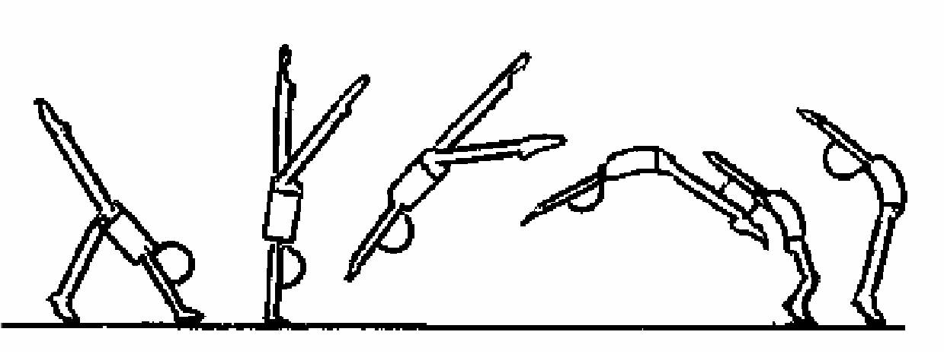
1 2 3 4 5 6
Рис. 1

1. Наклоняясь вперёд, поставить руки далеко вперёд, как бы наталкиваясь на опору.
2-6. Оттолкнуться прямыми руками, одновременно с махом одной (правой) ногой. Сохраняя прогнутое тело в полёте, голову наклонить назад, руки вверху. Затем соединить толчковую (левую) ногу и приземлиться на носки обеих ног в прогнутое положение (рис. 1).

Выполнение вальсета (рис. 2)

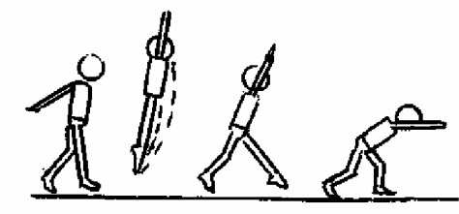

1 2 3 4
Рис. 2

1-2. Шагом правой подскок на ней (прогнувшись) с продвижением вперёд, со взмахом руками вверх.
3-4. Приземляясь на толчковую ногу, шагом другой наклониться вперёд, посылая руки далеко вперёд.

Подводящие упражнения
Толчком одной, махом другой стойка на руках с последующим отталкиванием от пола. Тренер, стоя слева, правой рукой поддерживает под плечо, левым плечом под ноги (левая рука обхватывает туловище). Отталкиваясь руками как можно выше, в стойке соединить ноги вместе (рис. 3).

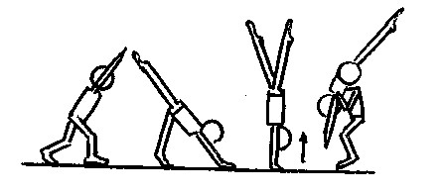
Рис. 3

Медленный переворот вперёд. Шагом и толчком одной ногой и махом другой стать в стойку на руках. В стойке прогнуться в пояснице и опуститься в положение моста. Вывести бедра вперёд и, оттягиваясь в плечах, оттолкнуться руками от опоры, оставляя при этом руки и голову сзади. Завершая переворот, выпрямиться и стать в стойку, руки вверх. Тренер поддерживает одной рукой под поясницу, другой за плечо (рис. 4).
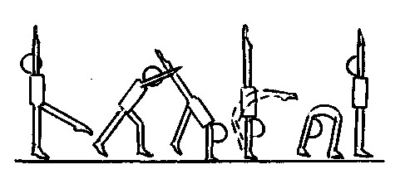
Рис. 4

Варианты медленных переворотов вперёд
Медленный переворот на одну ногу (Перекидка). Махом правой назад и наклоном вперёд выполняется медленный переворот (рис. 5).

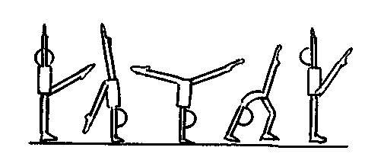
Рис. 5

Медленный переворот со сменой ног (рис. 6).

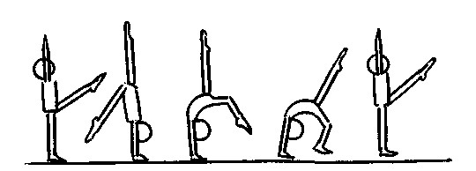
Рис. 6

Переворот с последовательной опорой руками. Колесо вперёд. Выполняя переворот последовательно, ставить руки на пол и также последовательно их убирать (рис. 7).

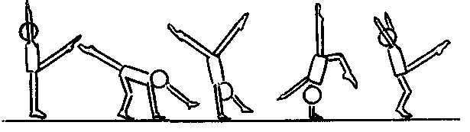
Рис. 7

Медленный переворот в сед на пятке с наклоном вперёд (рис. 8).
Медленный переворот с опорой на одну руку (рис. 9).
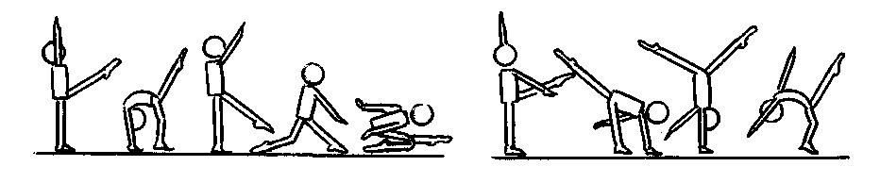
Рис. 8 Рис. 9

Медленный переворот вперёд в стойку на коленях (рис.10). Медленный переворот вперёд в шпагат (рис. 11).

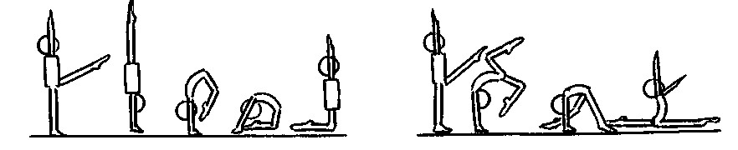
Рис. 10 Рис. 11

Переворот вперёд из стойки на коленях перекатом прогнувшись (рис. 12).
Медленный переворот с опорой о предплечья (рис. 13).
Медленный переворот на одну ногу с опорой о предплечья (рис. 14).

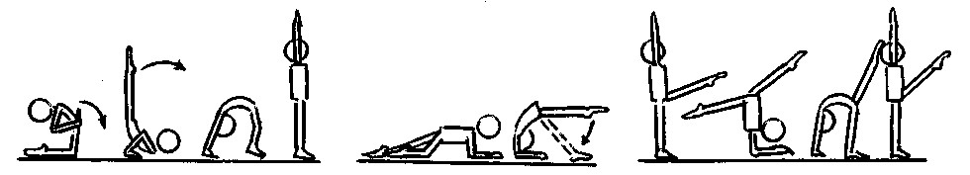
Рис. 12 Рис. 13 Рис. 14

Переворот прыжком. Выполняется толчком ног с двумя фазами полёта: сгибаясь до опоры на руки и прогибаясь после толчка руками. Является связующим элементом перед выполнением сальтовых акробатических упражнений.
Выполнение. После подскока (переворота вперёд), с одной ноги на две, толчком двумя выполнить прыжок вперёд на руки в несколько согнутом положении тела. Активно отталкиваясь и разгибаясь в тазобедренных суставах сделать энергичный хлёст ногами назад. Во второй полётной фазе прогнуться и приземлиться на носки напряжённых ног (рис.15).

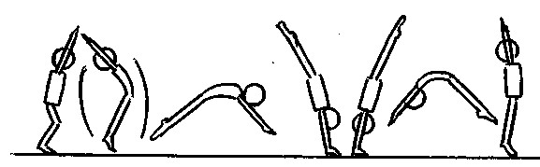
Рис. 15
Подводящие упражнения (рис. 16 а, б, в, г, д).
а) Из стойки, руки вверх, округляя спину, прыжок с ног на руки (положение тела близко к стойке на руках). Страхующий поддерживает исполнителя одной рукой под живот, другой под спину.
б) Из стойки на руках сгибом и разгибом назад прыжок с рук на ноги с помощью партнёра, поддерживающего исполнителя, одной рукой под плечо, другой под спину. Осуществляя проводку, страхующий помогает ускорить движение ногами назад.

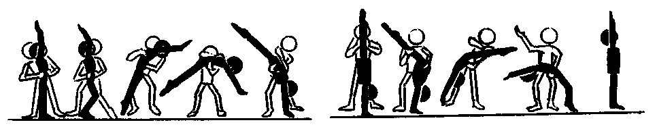
^{а} Рис. 16 ^{б}

в) Переворот прыжком вперёд и назад на батуте.
г) Из упора стоя, хватом за концы жердей, толчком двумя переворот вперёд в положение лёжа на спине на два слоя поролоновых матов.
д) С разбега переворот с опорой на горку матов.

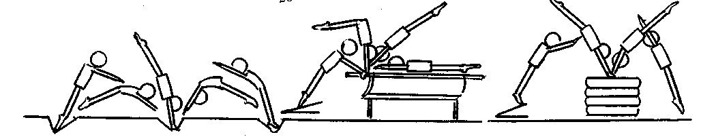
в г д
Рис. 16

Переворот на одну. Махом одной и толчком другой, наклоняясь вперёд, оттолкнуться руками. Во время отталкивания руками сделать резкое короткое движение ногами (как бы соединяя их вместе). В полёте и приземлении ноги снова развести пошире (рис. 17).
Переворот со сменой ног. В перевороте, промахивая одной ногой назад и отталкиваясь руками, рано и быстро сменить положение ног. При приземлении для избежания поворота свободную (толчковую) ногу подать в сторону опорной ноги (рис. 18).

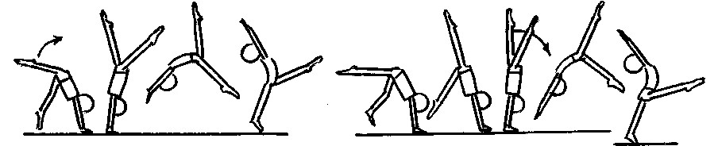
Рис. 17 Рис. 18

Переворот вперёд в упор лёжа (рис. 19).
Переворот вперёд с сальто в группировке в кувырок (рис. 20).

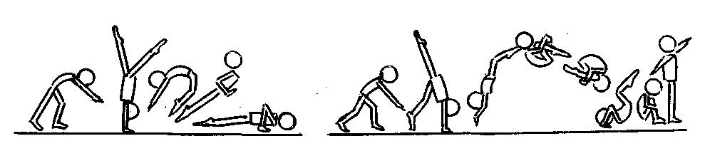
Рис. 19 Рис. 20

Переворот вперёд с сальто, согнувшись в кувырок (рис. 21).
Переворот вперёд с сальто, прогнувшись в кувырок (рис. 22).

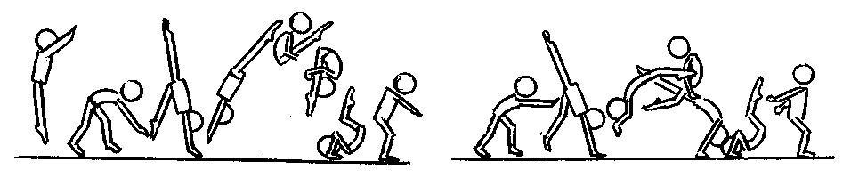
Рис. 21 Рис. 22

Переворот вперёд с полтора сальто вперёд в группировке (рис. 23).
Прыжок с поворотом на 360° в переворот вперёд (рис. 24).

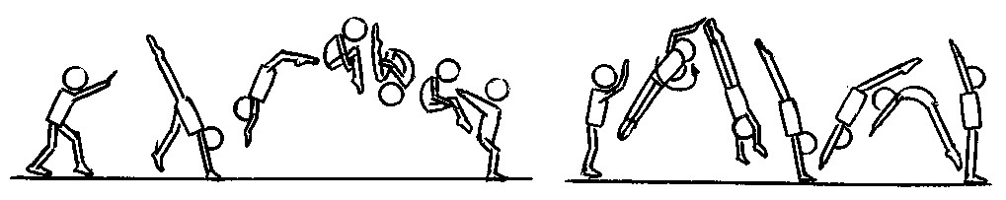
Рис. 23 Рис. 24

Переворот через одну руку (рис. 25).
Переворот с предплечий. (рис. 26).

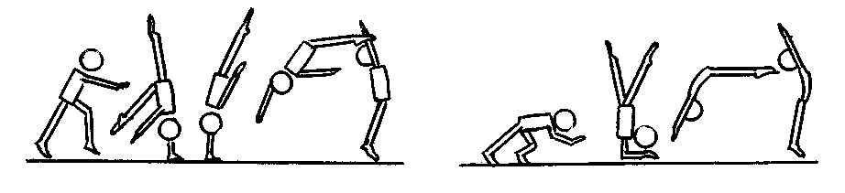
Рис. 25 Рис. 26

Переворот в стойку на колено (рис. 27).
Переворот с поворотом на 360° (рис. 28).

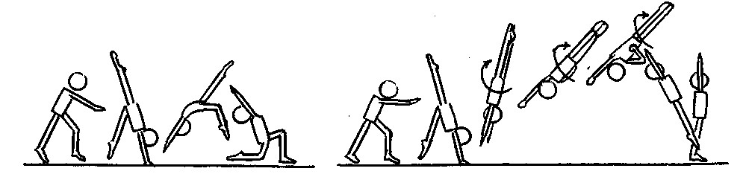
Рис. 27 Рис. 28

Переворот в сед ноги скрестно. В полётной фазе переворота скрестить и, опираясь на них, мягко опуститься в сед (Рис. 29). После толчка руками, удерживая напряжённо прогнутое тело в полёте, руки развести в стороны и отвести их назад, чтобы вслед за опорой ногами опереться ими о пол (Рис. 30).

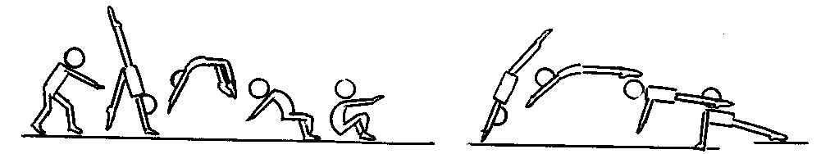
Рис. 29 Рис. 30

- Переворот и полуперевороты разгибом. Методика обучения.

Выполнение
Переворот разгибом с опорой головой и руками.
Из исходного положения руки вперёд, присесть, потянуться вперёд, выйти в стойку на руках и голове согнувшись (голову и руки разместить на одной линии). Не останавливаясь в ней, резко разогнуться в тазобедренных суставах. Разгибая руки, оттолкнуться ими и приземлиться на носки, подавая таз вперёд, голову наклонить назад (рис. 31).
Переворот разгибом с опорой лопатками и руками
Из исходного положения руки вперёд, присесть и выполнить кувырок вперёд в упор, на плечах согнувшись. Быстро сгибаясь и разгибаясь вперёд—кверху под углом 45°, оттолкнуться руками за голову. Прогибаясь в полёте, стараться стать на ноги ближе к месту отталкивания (рис. 32).

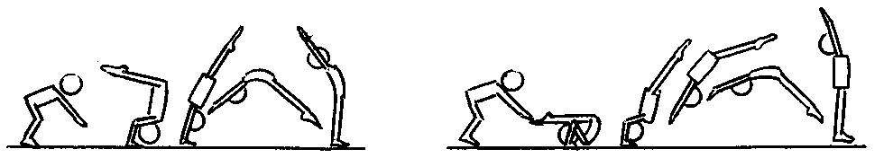
Рис. 31 Рис. 32

Подводящие упражнения
Из стойки на голове (лопатках) и руках согнувшись, разгибаясь выполнить мост. Помощник поддерживает исполнителя под спину (рис. 33).
Из стойки спиной к стенке, на расстоянии большого шага от неё, опираясь руками и головой, оттолкнуться руками и головой от стены и, прогибаясь, стать на ноги (рис. 34).
Из стойки согнувшись на голове и руках, подавая спину вперёд, разогнуться ногами вперёд—вверх, и прогнуться в тазобедренных суставах. Отталкиваясь руками, как можно дольше смотреть на них. Помощник, удерживая одной рукой под спину, другой под ноги, помогает вывести спину исполнителя вперёд (рис. 35).

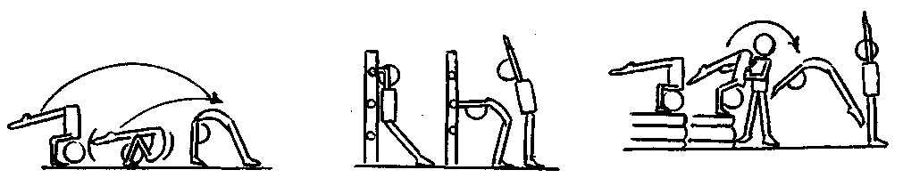
Рис. 33 Рис. 34 Рис. 35

Варианты переворотов и полупереворотов разгибом
Переворот разгибом в стойку ноги врозь с наклоном, руки в стороны (рис. 36).
Переворот разгибом с опорой головой (плечами) и руками в сед с наклоном (рис. 37).

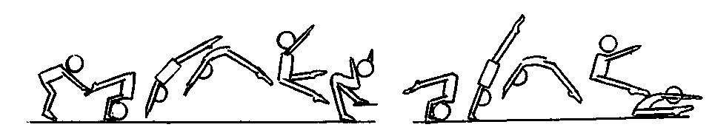
Рис. 36 Рис. 37
Переворот вперед разгибом в стойку на коленях - переворот разгибом с опорой руками и плечами в стойку на одной (рис. 39).

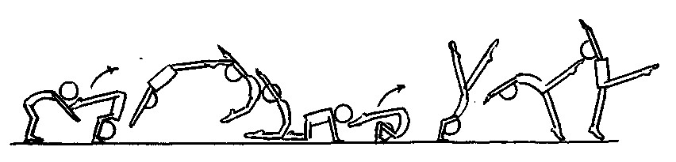
Рис. 39

Переворот разгибом с опорой плечами и руками в стойку на коленях (рис. 40).
Переворот разгибом с опорой лопатками и руками с поворотом кругом в упор лежа (рис. 41).

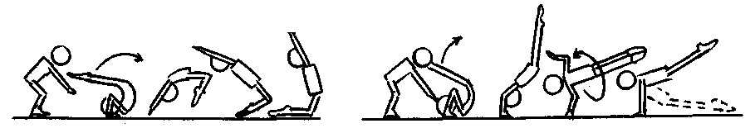
Рис. 40 Рис. 41

Полупереворот разгибом с опорой лопатками и руками с поворотом кругом в стойку на руках (рис. 42).
Полупереворот разгибом с опорой лопатками и рукам с поворотом и с перемахом в шпагат (рис. 43).

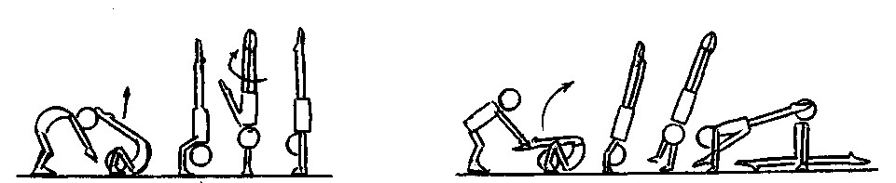
Рис. 42 Рис. 43

Из стойки на руках опуститься в упор на лопатках и переворотом разгибом поворот на 360 ° в упор лежа сзади (рис. 44). Курбет в стойку на голове и руках и полупереворот (рис.45).

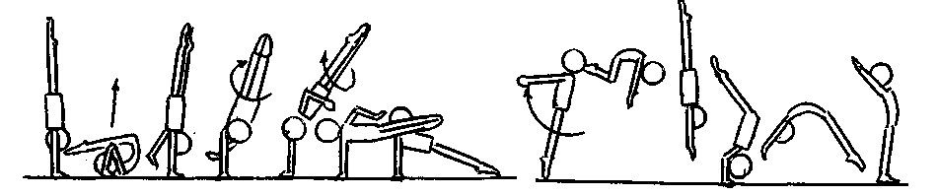
Рис. 44 Рис. 45

Переворот разгибом из упора на лопатках в шпагат (рис. 46). Переворот разгибом с опорой головой и руками в шпагат (рис. 47).
Полупереворот разгибом из упора на лопатках в упор лежа (рис. 48).

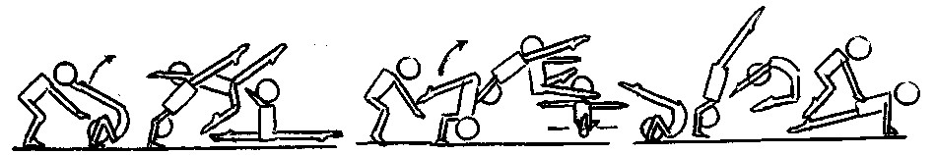
Рис. 46 Рис. 47 Рис. 48

- Перевороты назад. Методика обучения.

Выполнение
Переворот назад – прыжок назад с двух ног, прогнувшись в спине, опираясь на прямые руки и после переворота, приземляясь на обе ноги. Главное назначение фляка – "разгонное" и "связующее". При обучении серии фляков необходимо стремиться к увеличению скорости продвижения назад. Выполняется с места, после курбета, рондата, сальто (рис. 49).

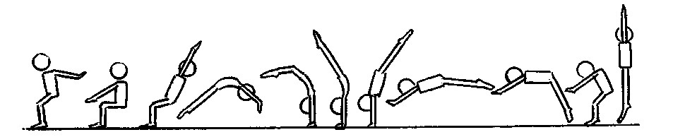
Рис. 49

Из положения руки вперёд выполнить мах руками назад до отказа. Выполнить мах руками по дуге вниз-вперёд. В момент движения рук вперёд "свалить" тело назад, ноги слегка согнуть, голову наклонить вперёд на грудь. Отталкиваясь и одновременно прогибаясь назад, сделать максимально активный мах руками вверх-назад за голову, а голову наклонить назад и перевернуться назад в стойку на руках. Жёстко встречая опору, оттолкнуться в плечах и выполнить курбет с рук на ноги. Во время выполнения фляка колени (при толчке ногами) и плечи (при толчке руками) не перемещать вперёд.

Подводящие упражнения
"Торпеда". Прыжок назад в положении лёжа на спине на горку матов (рис. 50).
Со стойки на руках курбет и прыжок назад в положении лёжа на спине на горку матов (рис. 51).

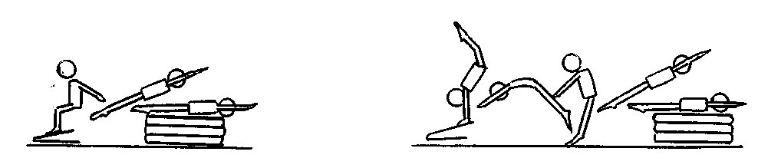
Рис. 50 Рис. 51

Медленный переворот назад в положении лёжа на животе на горку матов Помощь осуществляется поддержкой одной рукой под плечо, другой под спину (рис. 52).
Полуприседая с отведёнными руками назад, небольшим наклоном вперёд и потерей равновесия назад сесть на бедро партнёра и выполнить прыжок назад, прогнувшись, взмахнув руками кверху (рис. 53).
Фляк с помощью (со страховочным поясом) (рис. 54).

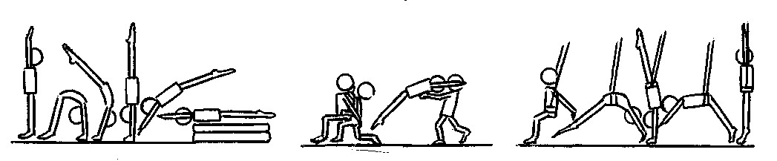
Рис. 52 Рис. 53 Рис. 54

- Медленные перевороты назад. Методика обучения.

Выполнение
Медленные перевороты назад (перекидки), вращательные движения тела через стойку на руках без фазы полёта, характеризуются равномерным замедленным переворачиванием с максимальным использованием амплитуды движений позвоночного столба и тазобедренных суставов, точностью поз и устойчивым завершением движения.
Медленный переворот назад (перекидка). Из основной стойки наклоном назад опуститься в мост и, не отталкиваясь ногами, выйти в стойку на руках. Оттягиваясь в плечах, стать в упор, согнувшись и выпрямляясь, закончить упражнения стойкой, руки вверх (рис. 55).
Перекидка назад, шагом назад и махом вперёд одной ногой (рис. 56). Перекидка назад со сменой ног (рис. 57).

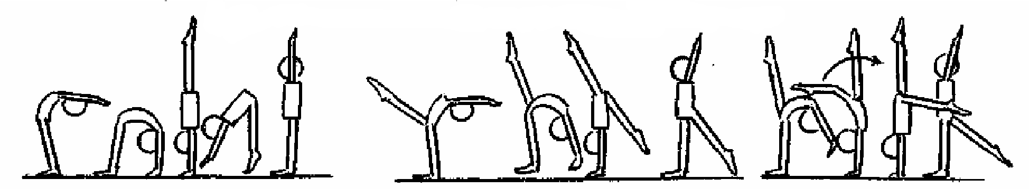
Рис. 55 Рис. 56 Рис. 57

Медленный переворот назад в шпагат (рис. 58).
Перекидка с перекатом через грудь в стойку на коленях переворот назад с перекатом через грудь в упор лёжа (рис. 59).
Прыжок со сменой ног и перемахом назад в стойку (рис. 60).

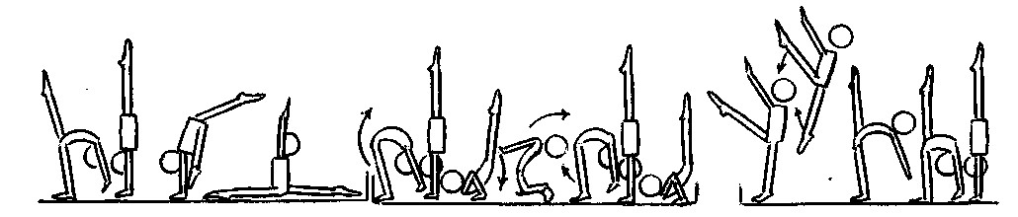
Рис. 58 Рис. 59 Рис. 60

Переходя в мост на одну руку в стойке повернуться на 90°, на другой руке закончить поворот на 180° и перейти в мост (рис. 61).
Из упора лёжа сзади выкрутом перекидка через стойку в горизонтальное равновесие (рис. 62).
Из упора лёжа сзади толчком одной, махом другой переворот назад в стойку на руках, в стойку (рис. 63).

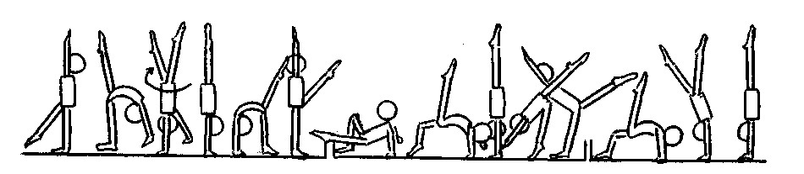
Рис. 61 Рис. 62 Рис. 63

Из седа переворот назад с поворотом на 360° выполнить вначале броское движение ногой и рукой. Положение поворота на одной руке должно быть проходящим (рис. 64).
Из высокого угла переворот назад в стойку, ноги врозь с наклоном прогнувшись (рис. 65).
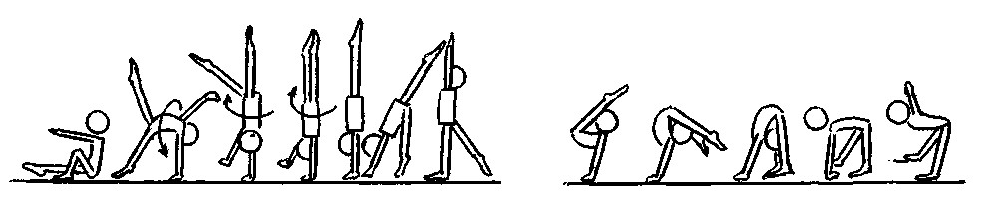
Рис. 64 Рис. 65

Заключение
Овладение основной структурой движения достигается на самых первых этапах обучения, в которых происходит создание правильного представления о технике выполнения элемента.
Особую роль на этапе начальной подготовки играют подводящие упражнения, которые делают методику обучения переворотов более качественной. Опыт показал, что при правильном построении тренером учебно-тренировочного процесса и использовании им различных подводящих и имитационных упражнений, дает положительный результат – спортсмены намного быстрее и удовлетворительно усваивают технику выполнения переворотов.
Так же следует стремиться к тому, чтобы воспитанник обязательно достигал совершенства в технике выполнения изучаемого элемента, т.к. именно излишняя тщательность в отработке правильной техники выполнения элемента приведет спортсмена к так называемой автоматизации выполнения элемента, когда элемент выполняется на подсознательном уровне, когда спортсмену не нужно обдумывать каждое свое движение, т.к. все движения отработаны до автоматизма. В дальнейшем, спортсмену будет гораздо легче выучивать новые элементы и делать на их основе связки из разных элементов, которые идут друг за другом, без остановок на обдумывание.
Последовательное обучение не предполагает изолированного перехода от одного рода действий к другому. В каждом занятии имеет место закрепление и совершенствование известных элементов и сочетание уже известного материала с новым или изучение новых комбинаций на основе известных элементов.
Таким образом, в результате проведенного педагогического эксперимента выявлено, что разработанная методика обучения различных переворотов выполняемых вперед или назад позволила повысить уровень качества выполнения элементов, а также повысить гибкость у спортсменов этапа начальной подготовки. Это свидетельствует о том, что поставленные задачи в методической разработке полностью решены.

Список литературы

1. Болобан В.Н. Спортивная акробатика. – К.: Выща шк. Головное изд-во, 1988.-168с., ил.
2. Гимнастическое многоборье: Женские виды. Изд. 2е перераб. / Под ред. Гавердовского Ю.К.-М.: Ф и С, 1986.-335с., ил.
3. Гимнастическое многоборье: Мужские виды:/ Под ред. Гавердского Ю.К-М.: Ф и С, 1987.-480с., ил.
4. Козлов В.В. Физическое воспитание детей в учреждениях дополнительного образования: Акробатика.-М.: Гуман. Изд. Центр Владос, 2003.-64с., ил.
5. Коркин В.П. Акробатика.-М.: ФиС, 1983.-127с., ил.
6. Коркин В.П. Арачкеев В.И. Акробатика: Каноны терминологии. М.: Ф и С, 1983.-144с., ил.
7. Курысь В.Н. Смолевский В.М. Сложные акробатические прыжки.-М.: Ф и С, 1985.-143с., ил.
8. Смолевский В.М., Гавердовский Ю.К. Спортивная гимнастика.-Киев.: Олимпийская литература, 1999.-462с., ил.
9. Скакун В.А. Акробатические прыжки. Обучение движениям в условиях повышенного риска. Учеб. пособие.-Ставрополь, 1990.-222с., ил.
10. Спортивная акробатика: Учебник для ин-тов физ. культ. /Под ред. Коркина В.П.-М.: Ф и С, 1981.-238с., ил.
11. Юный гимнаст./ Под ред. Шлемина А.М.-М.: Ф и С, 1973.-376с., ил.

